一、选择题
1．关于匀速圆周运动，下列说法中正确的是( )
A．线速度的方向保持不变
B．线速度的大小保持不变
C．角速度大小不断变化
D．线速度和角速度都保持不变
解析：选B．做匀速圆周运动的物体，其匀速是指速度的大小不变，方向时刻变化，在高中知识范围内角速度是不变的，所以B正确．
2.某老师在做竖直面内圆周运动快慢的实验研究，并给运动小球拍了频闪照片，如图所示(小球相邻影像间的时间间隔相等)，小球在最高点和最低点的运动快慢比较，下列说法中正确的是( )

A．最高点附近小球相邻影像间弧长短，线速度小，运动较慢
B．最低点附近小球相邻影像间圆心角大，角速度大，运动较快
C．小球在相邻影像间运动时间间隔相等，最高点与最低点运动一样快
D．无法比较最高点和最低点的运动快慢
解析：选AB．由所给频闪照片可知，在最高点附近，像间弧长较小，表明最高点附近的线速度较小，运动较慢，A对；在最低点附近，像间弧长较大，对应相同时间内通过的圆心角较大，故角速度较大，运动较快，B对；故选A、B项．
3．地球自转一周为一昼夜时间(24 h)，新疆乌鲁木齐市处于较高纬度地区，而广州则处于低纬度地区，关于两地所在处物体具有的角速度和线速度相比较( )
A．乌鲁木齐处物体的角速度大，广州处物体的线速度大
B．乌鲁木齐处物体的线速度大，广州处物体的角速度大
C．两处物体的角速度、线速度都一样大
D．两处物体的角速度一样大，但广州处物体的线速度比乌鲁木齐处物体的线速度要大
解析：选D．由于地球上的各点随地球自转时，无论纬度如何，其周期都相同，由ω＝知，角速度都相同；而地球上的各点都在绕地轴转动，不同纬度的点到地轴的距离不同，即不同纬度的点做圆周运动的半径不同，由公式v＝rω知纬度低的点线速度大．综上知选项D正确．
4．甲、乙两个做匀速圆周运动的质点，它们的角速度之比为3∶1，线速度之比为2∶3，那么下列说法中正确的是( )
A．它们的半径之比为2∶9
B．它们的半径之比为1∶2
C．它们的周期之比为2∶3
D．它们的周期之比为1∶3
解析：选AD．因为＝＝，且＝3，因此＝×＝，选项A正确，选项B错误；匀速圆周运动的周期T＝，则＝＝，选项C错误，选项D正确．
5.如图，圆盘绕过圆心且垂直于盘面的轴匀速转动，其上有a、b、c三点，已知Oc＝Oa，则下列说法中错误的是( )
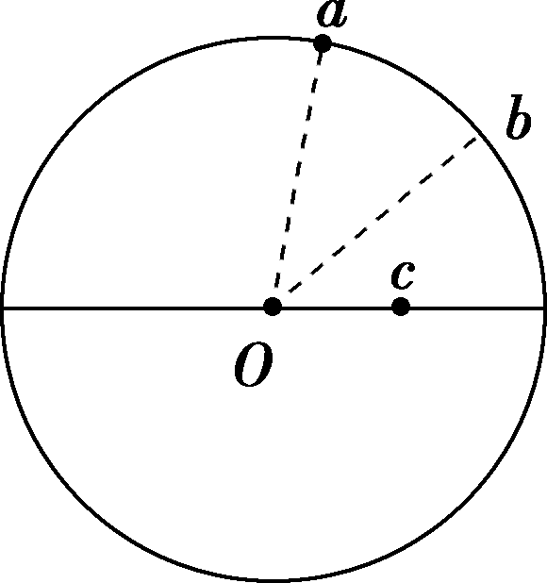
A．a、b两点线速度相同
B．a、b、c三点的角速度相同
C．c点的线速度大小是a点线速度大小的一半
D．a、b、c三点的运动周期相同
解析：选A．同轴转动的不同点角速度相同，B正确；根据T＝知，a、b、c三点的运动周期相同，D正确；根据v＝ωr可知c点的线速度大小是a点线速度大小的一半，C正确；a、b两点线速度的大小相等，方向不同．A错误．
6．假设某一飞船升空后，先运行在近地点高度为200 km、远地点高度为350 km的椭圆轨道上，实施变轨后做匀速圆周运动，共运行了n周，起始时刻为t₁，结束时刻为t₂，运行速度为v，半径为r，则计算其运行周期可用( )
A．T＝ B．T＝
C．T＝ D．T＝
解析：选AC．由题意可知飞船做匀速圆周运动n周所需时间Δt＝t₂－t₁，故其周期T＝＝，选项A正确；由周期公式有T＝，选项C正确．
☆7.(2014·绵阳高一检测)如图所示，直径为d的纸制圆筒，以角速度ω绕中心轴匀速转动，把枪口垂直对准圆筒轴线，使子弹穿过圆筒，结果发现圆筒上只有一个弹孔，则子弹的速度不可能是( )
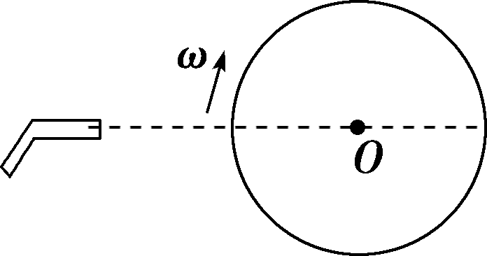
A． B．
C． D．
解析：选B．圆筒上只有一个弹孔，表明子弹从一个位置进入和离开圆筒，故子弹穿过圆筒的时间t内，转过的角度θ＝(2n＋1)π(n＝0,1,2…)，故子弹的速度v＝＝＝.n＝0时，v＝，A对．n＝1时，v＝，C对．n＝2时，v＝，D对．
8．汽车在公路上行驶一般不打滑，轮子转一周，汽车向前行驶的距离等于车轮的周长．某国产轿车的车轮半径约为30 cm，当该型轿车在高速公路上行驶时，驾驶员面前的速率计的指针指在“120 km/h”上，可估算出该车车轮的转速约为( )
A．1 000 r/s B．1 000 r/min
C．1 000 r/h D．2 000 r/s
解析：选B．据车速与转速的关系知v＝2πr·n即
120×10³＝2π×0.3n₁，解得每小时的转速n₁≈6.4×10⁴r/h.＝2π×0.3n₂，解得每分钟的转速n₂≈1 000 r/min.＝2π×0.3n₃，解得每秒钟的转速n₃≈18 r/s.
二、非选择题
9．观察自行车的主要传动部件，了解自行车是怎样用链条传动来驱动后轮前进的，如图，是链条传动的示意图，两个齿轮俗称“牙盘”．试分析并讨论：
(1)同一齿轮上各点的线速度、角速度是否相同？
(2)两个齿轮相比较，其边缘的线速度是否相同？角速度是否相同？转速是否相同？
(3)两个齿轮的转速与齿轮的直径有什么关系？你能推导出两齿轮的转速n₁、n₂与齿轮的直径d₁、d₂的关系吗？
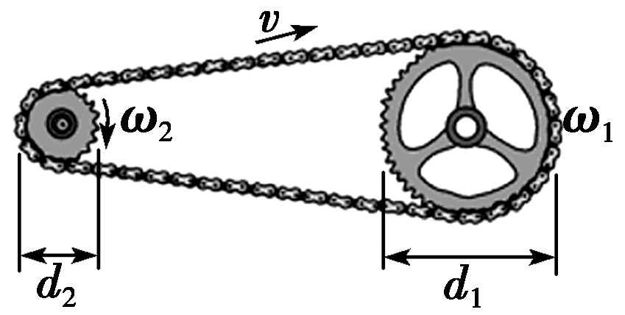
解析：(1)同一齿轮上各点绕同一轴转动，因而各点的角速度相同．但同一齿轮上各点，因到转轴的距离不同，由v＝rω知，其线速度不同．
(2)自行车前进时，链条不会脱离齿轮打滑，因而两个齿轮边缘的线速度必定相同．但两个齿轮的直径不同，根据公式v＝rω可知，两个齿轮的角速度不同，且角速度与半径成反比．由角速度ω和转速n存在关系：ω＝2πn，两齿轮角速度不同，转速当然也不同．
(3)因两齿轮边缘线速度相同，而线速度和角速度的关系是：v＝rω，ω＝2πn，故2πn₁R₁＝2πn₂R₂，即n₁d₁＝n₂d₂，转速与直径成反比．
答案：见解析
10．如图所示，半径为R的圆轮在竖直面内绕O轴匀速转动，O轴离地面高为2R，轮上a、b两点与O点连线相互垂直，a、b两点均粘有一小物体，当a点转至最低位置时，a、b两点处的小物体同时脱落，经过相同时间落到水平地面上．
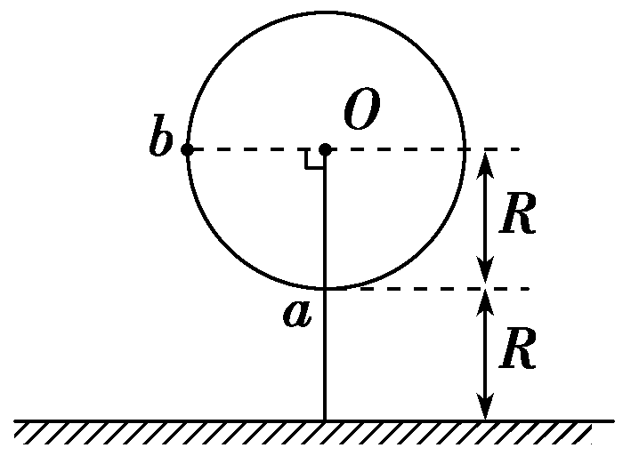
(1)试判断圆轮的转动方向．
(2)求圆轮转动的角速度的大小．
解析：(1)由题意知，a、b两点处的物体脱离圆轮后在空中的运动时间相等，因h_{b}>h_{a}，所以脱离时b点处物体的速度应竖直向下，即圆轮的转动方向为逆时针．
(2)a、b两点处的物体脱落前分别随圆盘做匀速圆周运动v₀＝ωR①
脱落后a点处物体做平抛运动
h_{a}＝gt²＝R②
b点处物体做竖直下抛运动
h_{b}＝v₀t＋gt²＝2R③
联立以上方程得ω＝.
答案：(1)逆时针 (2)
☆11.如图所示，小球A在光滑的半径为R的圆形槽内做匀速圆周运动，当它运动到图中的a点时，在圆形槽中心O点正上方h处，有一小球B沿Oa方向以某一初速度水平抛出，结果恰好在a点与A球相碰，求：
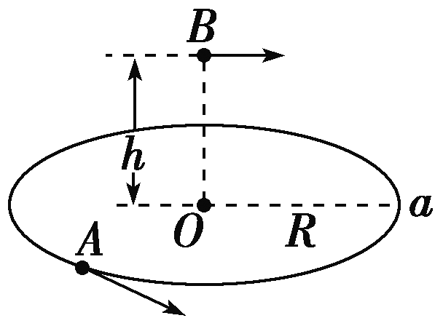
(1)B球抛出时的水平速度多大？
(2)A球运动的线速度最小值为多大？
解析：(1)小球B做平抛运动，其在水平方向上做匀速直线运动，设小球B的水平速度为v₀，
则R＝v₀t①
在竖直方向上做自由落体运动，则
h＝gt²②
由①②得v₀＝＝R.
(2)A球的线速度取最小值时，A球刚好转过一圈，B球落到a点与A球相碰，则A球做圆周运动的周期正好等于B球的飞行时间，即T＝
所以v_{A}＝＝2πR.
答案：(1)R (2)2πR

